超星汇雅电子图书的使用说明及注意事项

- 访问超星电子图书资源的网络范围
汇雅-苏州高博软件技术职业学院（http://10.2.4.5:8098/）和汇雅电子图书（http://www.sslibrary.com/）均为校内访问（包括资源浏览和下载），。
- 汇雅-苏州高博软件技术职业学院和汇雅电子图书的不同
汇雅-苏州高博软件技术职业学院（http://10.2.4.5:8098/）是将资源放在苏州高博软件技术职业学院的校内服务器上直接运行的。而汇雅电子图书（http://www.sslibrary.com/）是搭载在超星公司的云服务器上的。两者相比，后者资源数量超过前者。后者可以作为前者所在的校内服务器发生故障无法访问时的备用资源库。
- 汇雅-苏州高博软件技术职业学院和汇雅电子图书的浏览、下载及阅读
两者都可以在首页的搜索栏里进行详细查询，或者通过首页左边的图书分类里进行分层查询。
方法1：
进入图书馆网页点击链接“超星汇雅电子图书”
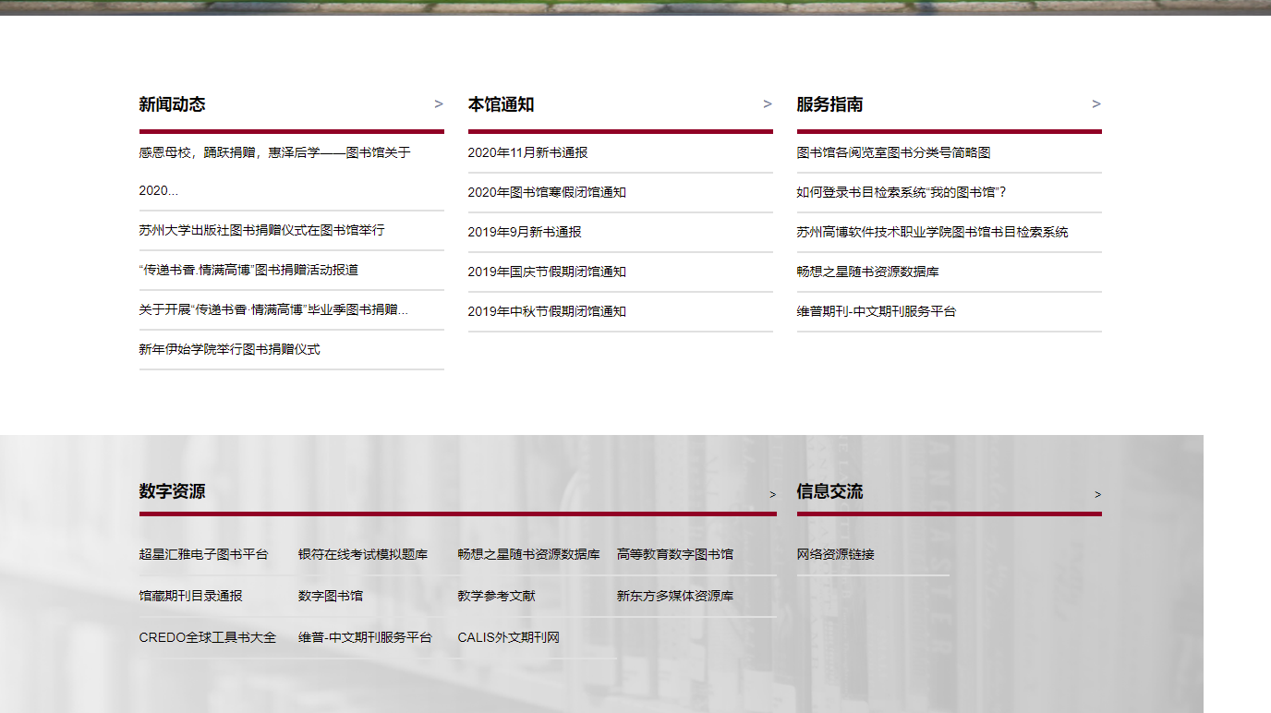
打开汇雅-苏州高博软件技术职业学院（http://10.2.4.5:8098/）主页，
找到快速查询，
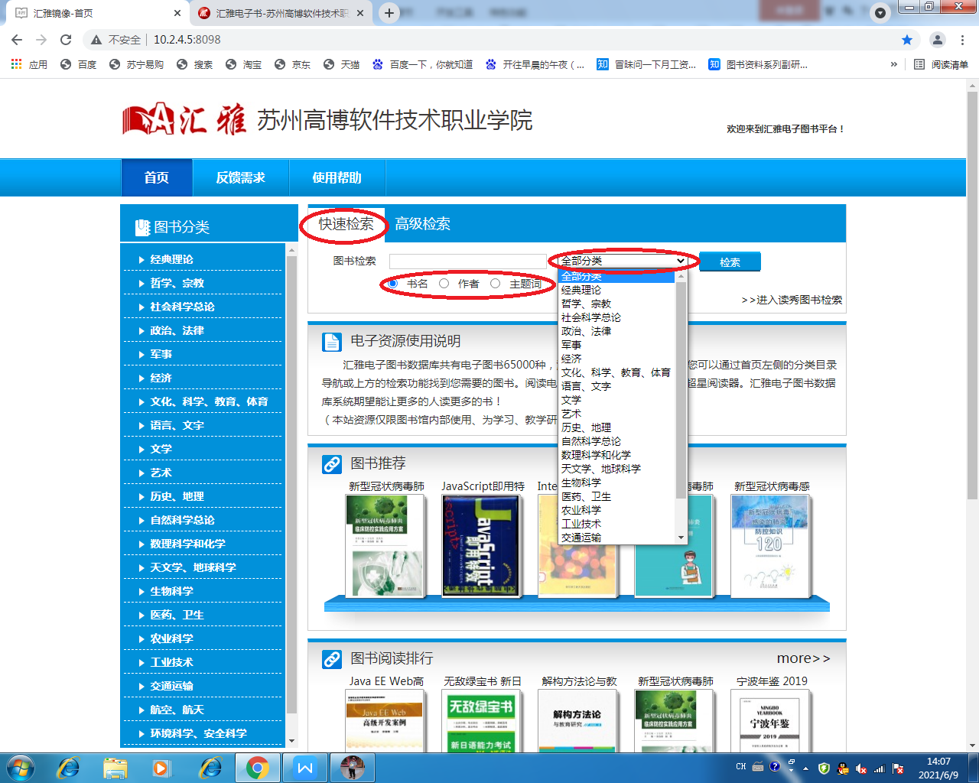
找到高级查询，
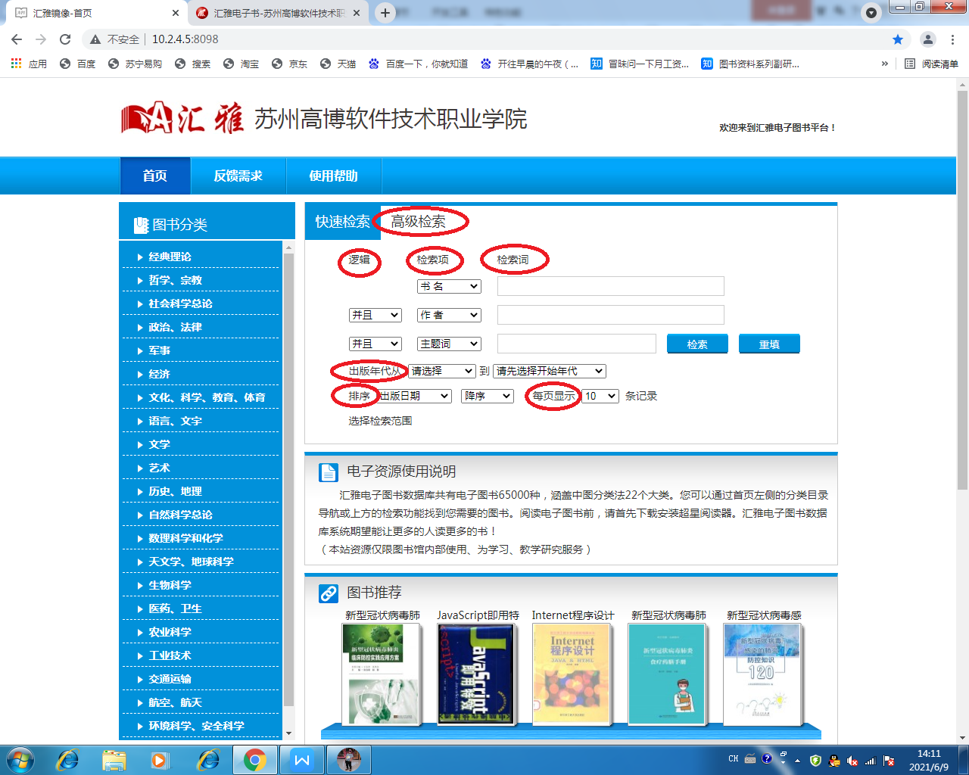
找到图书分类，
通过层级分类，进一步筛选：
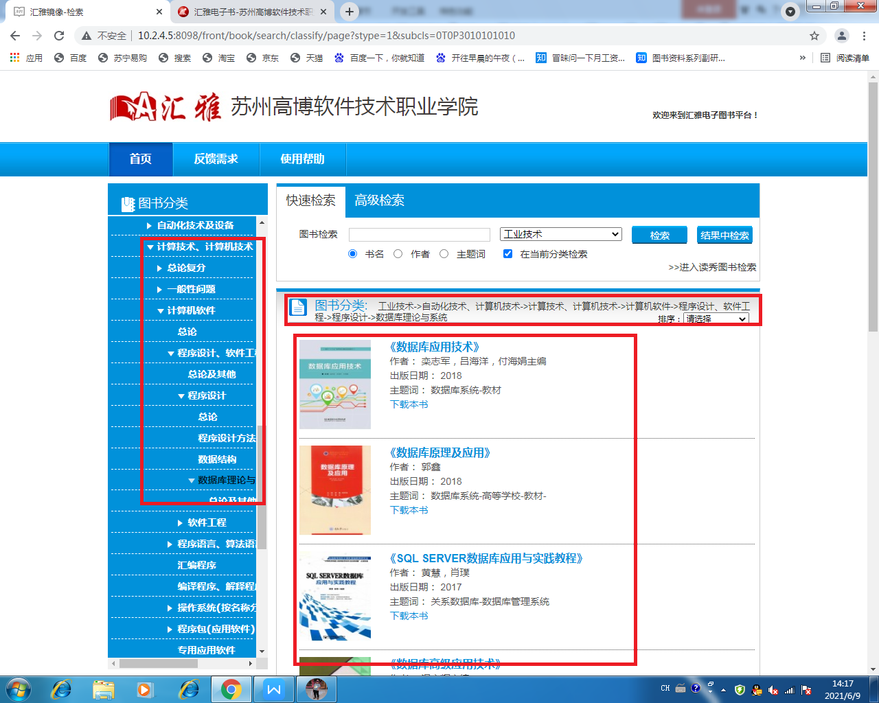
方法2：
打开汇雅电子图书（http://www.sslibrary.com/）主页，
找到右上方的“检索”：
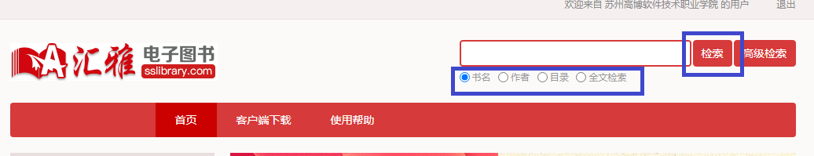
找到右上方的“高级检索”，点击：
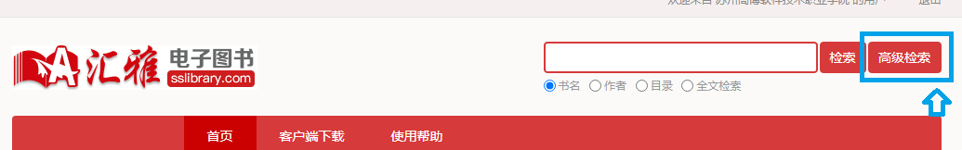

点击后出现“高级检索”的详细页面：
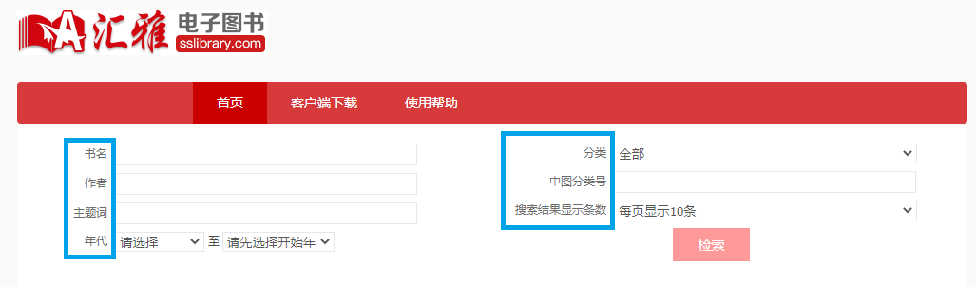
找到首页的“图书分类”，进行点击：
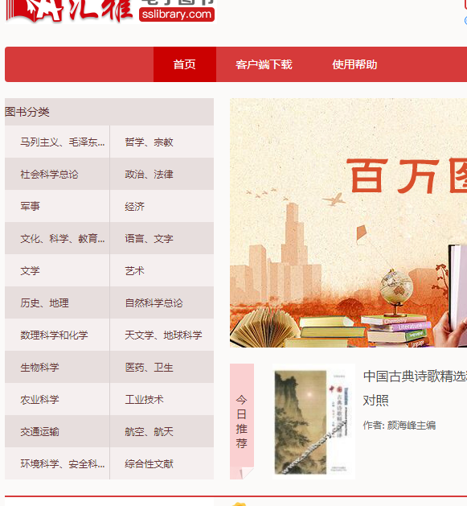
点击任意分类进入下一页：
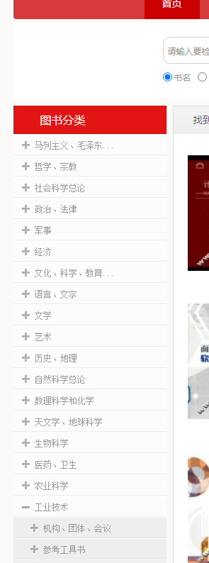
点击自己想要的分类，层层筛选：
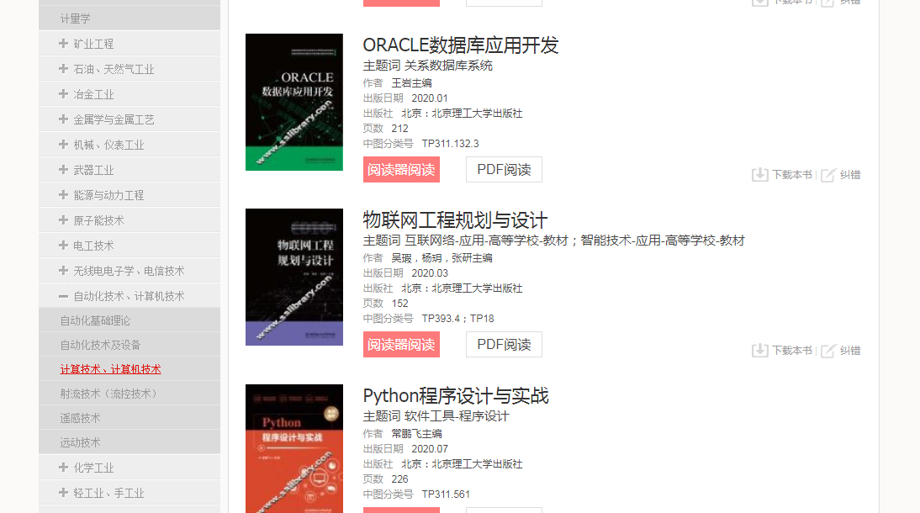

关于“超星阅读器SSreader 5.4” PC版的下载：
方法1：打开汇雅-苏州高博软件技术职业学院（http://10.2.4.5:8098/）在首页，左侧有下载链接：
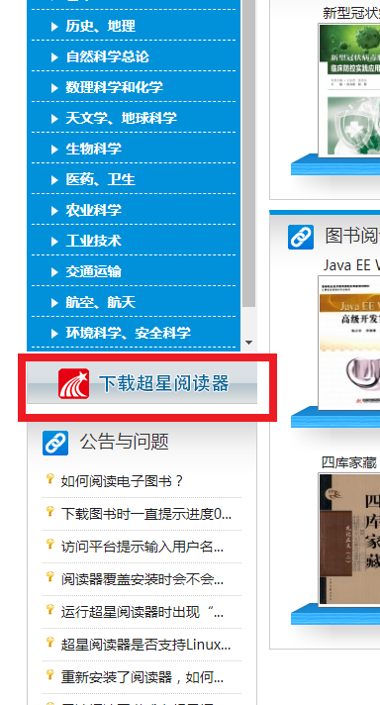

方法2：打开汇雅电子图书（http://www.sslibrary.com/）首页，在首页的最下端。请下载PC版。
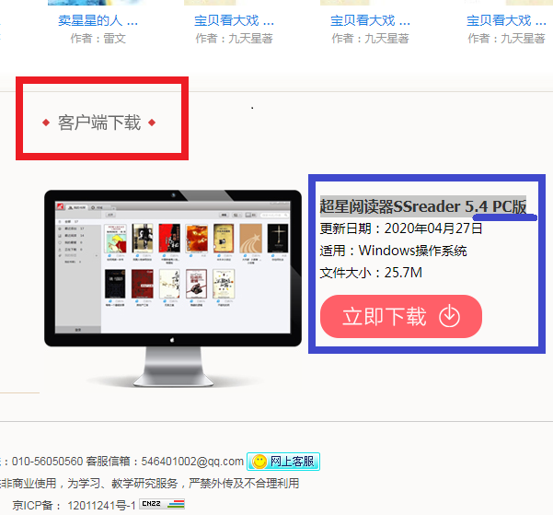

注：在主页最下端的左边还有一个手机移动客户端的下载链接，该移动客户端无法下载汇雅-苏州高博软件技术职业学院（http://10.2.4.5:8098/）和汇雅电子图书（http://www.sslibrary.com/）里的电子图书资源，与超星汇雅电子图书无关。这次的电子图书资源的浏览和下载全部仅限于PC客户端。该移动客户端即“学习通”。在疫情期间学校组织网上授课的时候，学校曾经统一注册过学习通的账号，各位师生可以通过学习通的账号登录该移动客户端，但不涉及汇雅电子图书，所以在浏览、下载汇雅电子图书时，该项是非必须的。
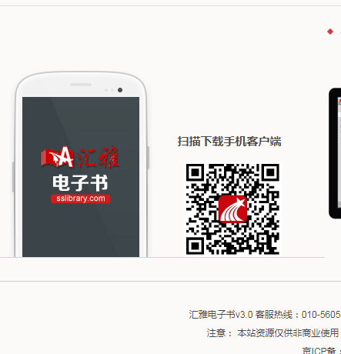

关于电子图书资源的浏览

关于电子图书的下载：
首先必须先完成“超星阅读器SSreader 5.4” PC版的下载及安装。然后找到一本书，点击“下载此书”，即可自动调用“超星阅读器SSreader 5.4” PC版。
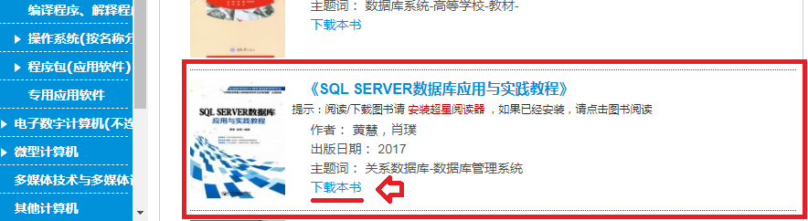
之后会跳出调用pdg格式文件的确认画面：
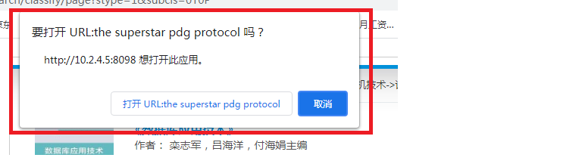
点击后会跳出“超星阅读器SSreader 5.4” PC版的下载设置画面，可以预设下载路径，点击“下载”后可进入下载画面：
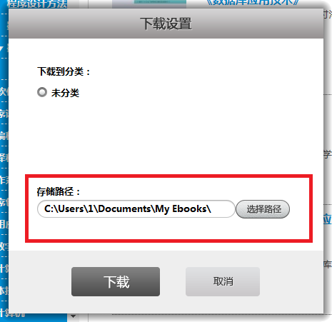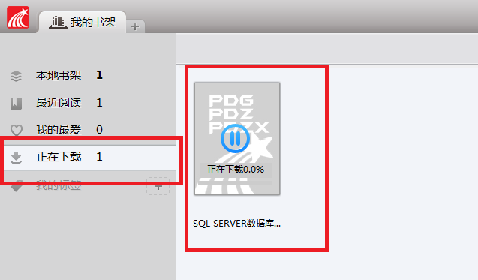

注：该下载是没有登录账户的情况下的下载，下载后的电子书（pdg格式的文件）只能在当时下载的校内本机上阅读，在校外无法阅读。如果有下载后想在校外阅读的师生，请确保在校内下载之前已经登录了。登录方法：
点击“登录”，进入登录页面：
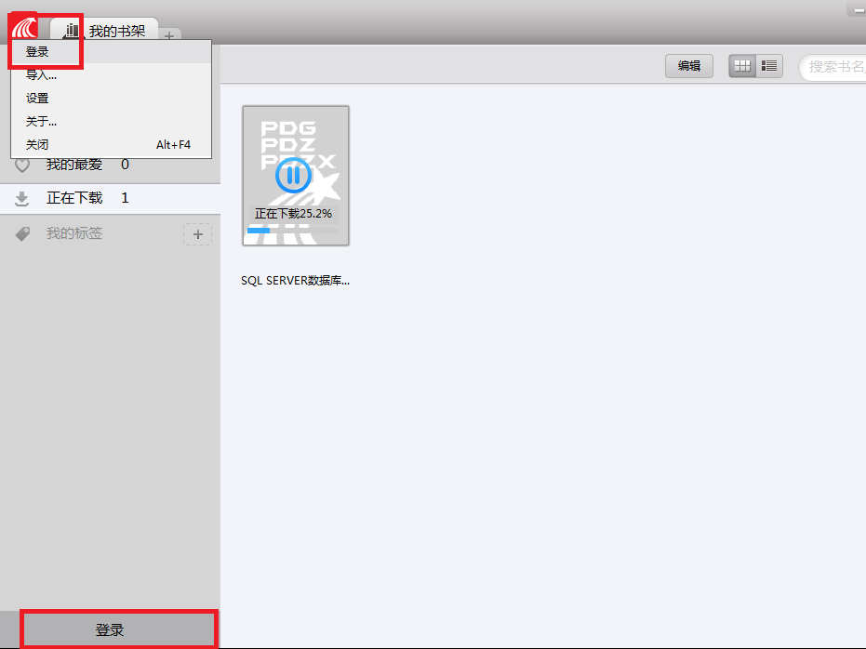
进入登录页面后，输入已经注册好的用户名和密码，然后点击“登录”即可完成登录。没有账户的读者可通过之前疫情期间全校统一注册的“学习通”账号进行登录，如没有可自行单独注册，然后再进行登录。
登录完成以后再找到自己想要下载的书重新下载，这样的话下载之后的电子书（下载后电子书保存的路径参考上文中的下载设置中的“存储路径”）即可拷贝在校外电脑上进行阅读，为了能顺利阅读还需在校外的电脑上预先安装好“超星阅读器SSreader 5.4” PC版，且保证能够上网，在网络通畅的情况下，在校外电脑上打开“超星阅读器SSreader 5.4” PC版，输入已有的账号成功登录后方能读取从校内下载带出的电子图书。
建议写论文或想使用电子书内容作为课件的师生通过以上方法下载保留，以便开展教学研究工作。

另外，仅电子书中的文字部分还可以通过超星阅读器自带的“文字识别（OCR）”功能拷贝出来粘贴在word等当中，还可以直接在电子书上添加删除“书签”、“标注”等，具体请参考汇雅-苏州高博软件技术职业学院（http://10.2.4.5:8098/）主页上的“使用帮助”中的“5.超星阅读器的使用及技巧”，内有图文案例详述。如果是想引用电子书当中的图片，目前因电子书使用的是pdg格式，图片无法下载或另存，请各位读者使用QQ的“屏幕截图”或者按键盘上的“Ctrl+PrintScreen/SysRq”键自己截图保存一下。
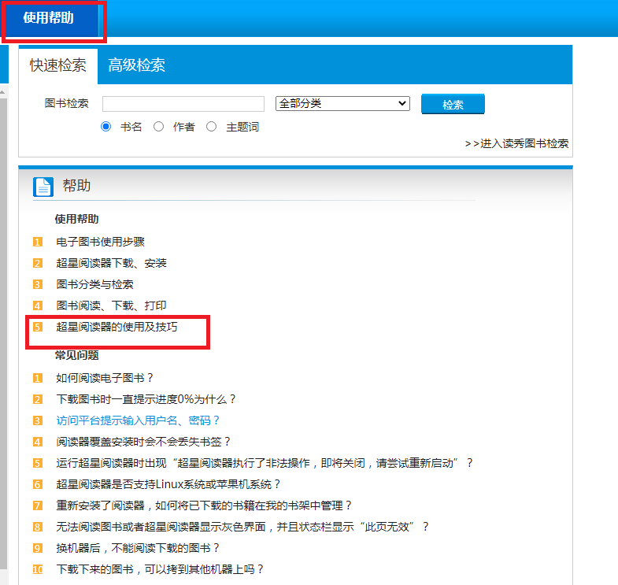
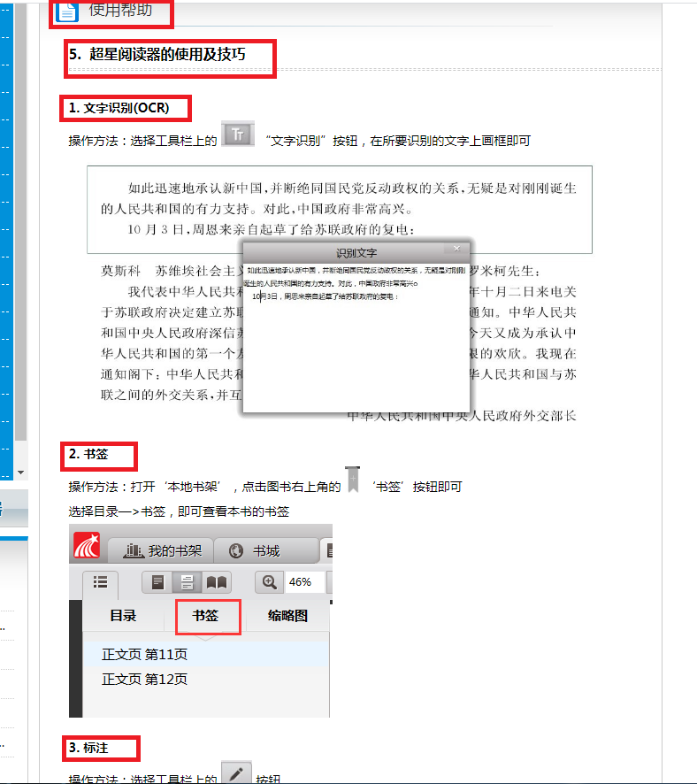

其他的一些问题同样也可以参考“使用帮助”。

